LES PAPILLES DE MARIE
Cours de cuisine à domicile
Marie-Chistine THOLLOIS
06 81 75 15 29
www.papillesdemarie.com

GOUGERES
25 cl d'eau | 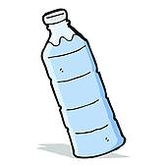 | une casserole | 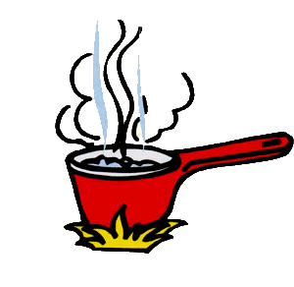
100 gr de beurre | 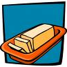 | une casserole
150 gr de farine | 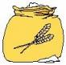 | plaque de cuisson | 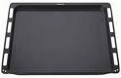
150 gr de gruyère | 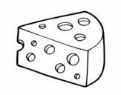 | plaque de cuisson
5 œufs |  | papier de cuisson | 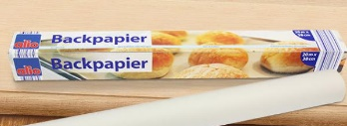
sel, poivre | 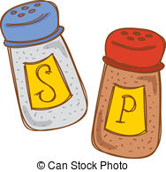

Dans une casserole faire chauffer l'eau jusqu'à ébullition, à laquelle on aura ajouté
- une pincée de sel
- du poivre et
- le beurre en petits morceaux.

Hors du feu verser la farine tout en remuant.

Ajouter les œufs un à un.
Ajouter le gruyère.
Avec une petite cuillère faire des petits tas sur du papier de cuisson.

Enfourner 30 minutes à 180°.

